**Ejercicios de probabilidad binomial.**

Abra el siguiente enlace:

<https://www.superprof.es/apuntes/escolar/matematicas/probabilidades/distribucion-binomial/problemas-y-ejercicios-de-la-distribucion-binomial.html>

Proceda a ir resolviendo los ejercicios (1 al 8) allí mostrados, con el uso del software GeoGebra, como cada uno de ellos presenta la solución, Usted debe ir comprobando cada uno con el uso de GeoGebra.

Por ejemplo:



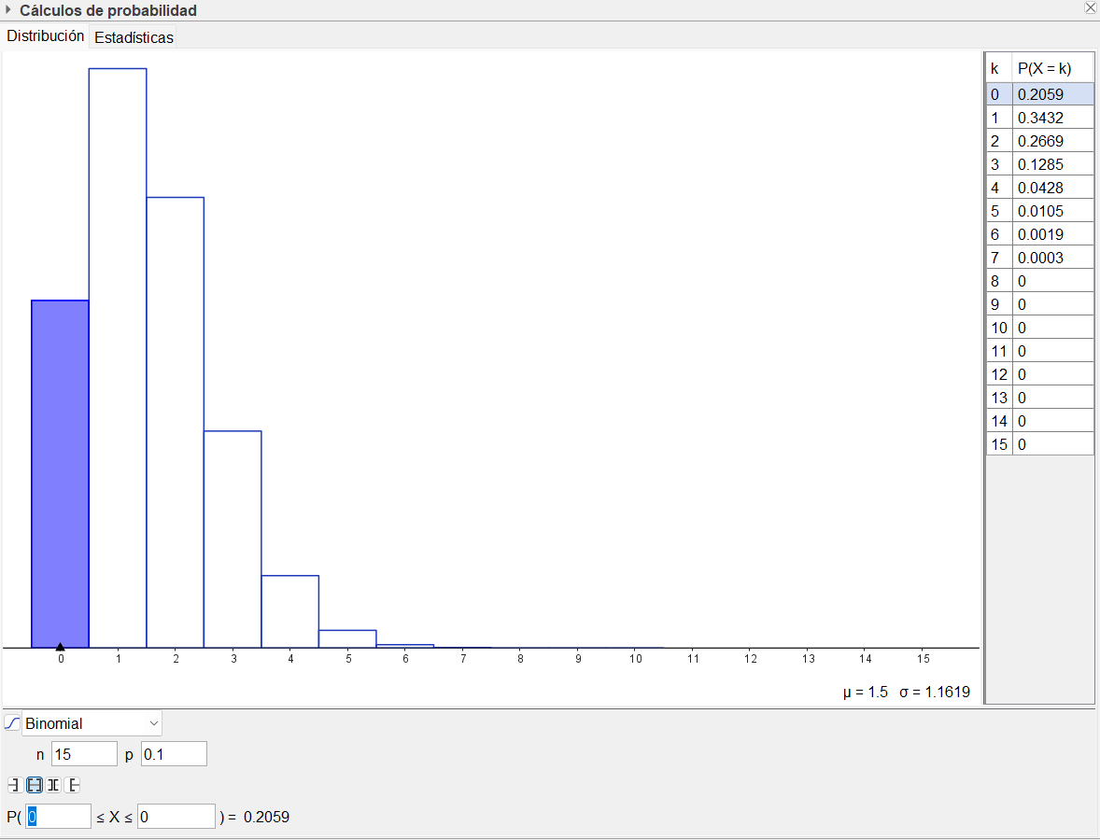

A cambio de:

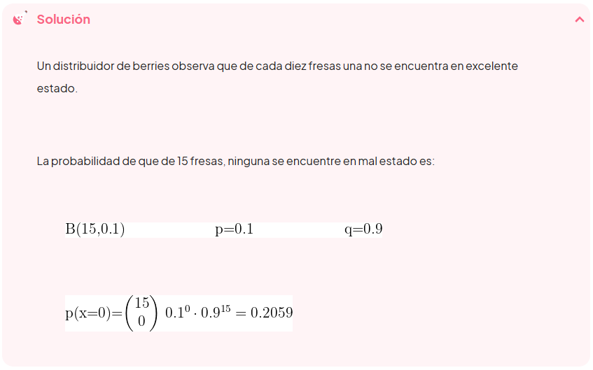

En total son 15 ejercicios a ser revisados.